***№ 1 от 26.01.2016 года***

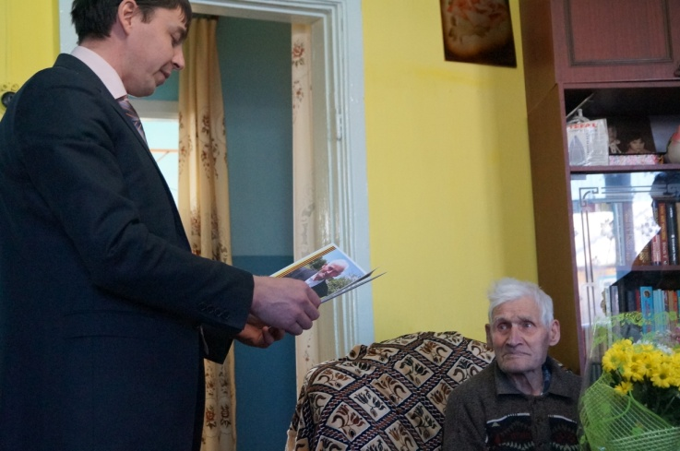 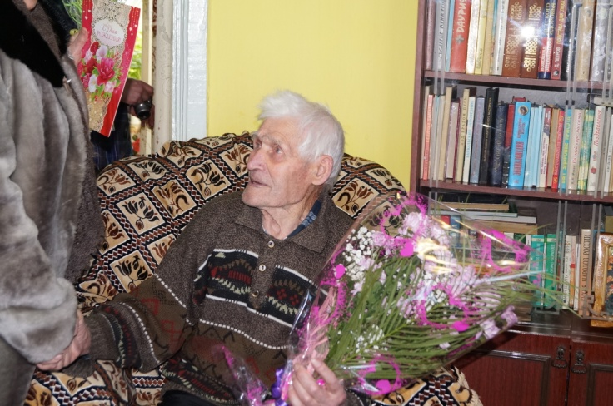

***Не******стареют душой ветераны!***

***100 - летний Юбилей отметил Ветеран ВОВ – Макаренко Василий Матвеевич, проживающий на территории нашего поселения.***

***Мэр Нижнеилимского района - Романов Максим Сергеевич, председатель районной Думы –Перфильева Светлана Александровна и глава поселения –Белецкий Валерий Людвикович торжественно поздравили юбиляра с такой знаменательной датой, пожелав Василию Матвеевичу крепкого здоровья, силы духа, успехов, счастья и благополучия. В этот особенный день своего рождения, в канун Старого Нового года Василию Матвеевичу были вручены подарки и благоухающие букеты, напоминающие о приближающимся лете. Добродушные хозяева и присутствующие родственники именинника радушно пригласили всех за праздничный стол. Праздничный, юбилейный торт отведали все гости.***

***В каждом доме, семье хранят память о героизме дедов и отцов, гордятся теми, кто сегодня надежно обеспечивает безопасность и обороноспособность страны , проявляя глубочайшее уважение к нашим доблестным воинам. Благодаря таким людям, как Макаренко Василий Матвеевич мы победили в Великой Отечественной Войне, подняли страну из руин, совершили прорыв в сфере науки и техники, выстояли в сложные годы перестройки. И сегодня, даже находясь на заслуженном отдыхе, Василий Матвеевич даёт своим близким важнейшие уроки добра и справедливости, своим примером учит мудрости и чести. Государство старается делать всё возможное для улучшения социального положения ветеранов. Но всё это не заменит тепла и сердечности простых человеческих отношений, любви и признательности ваших детей и внуков.***

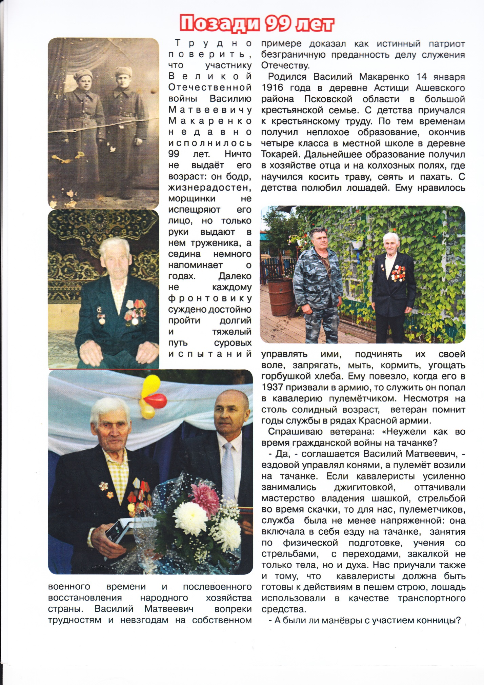

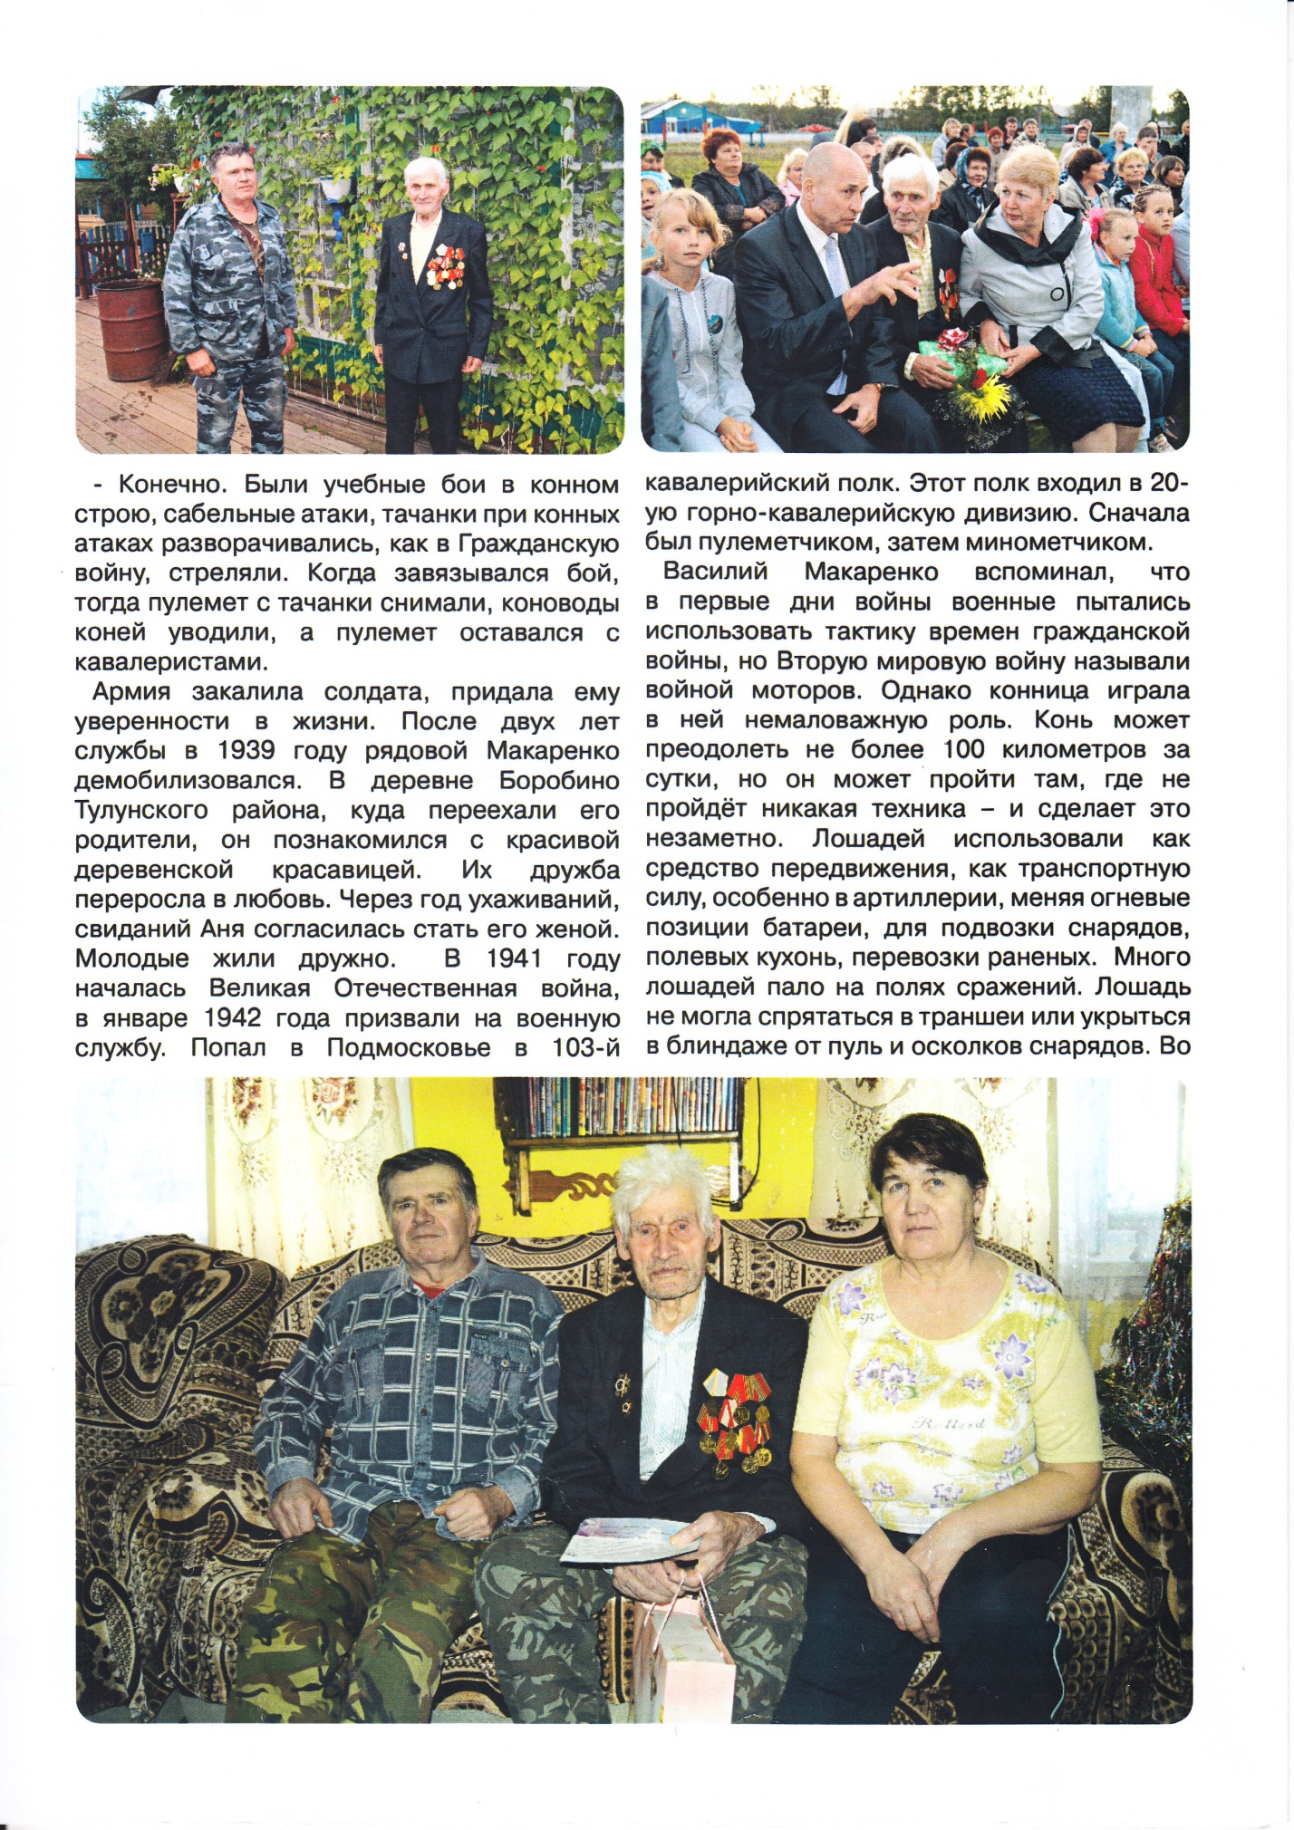

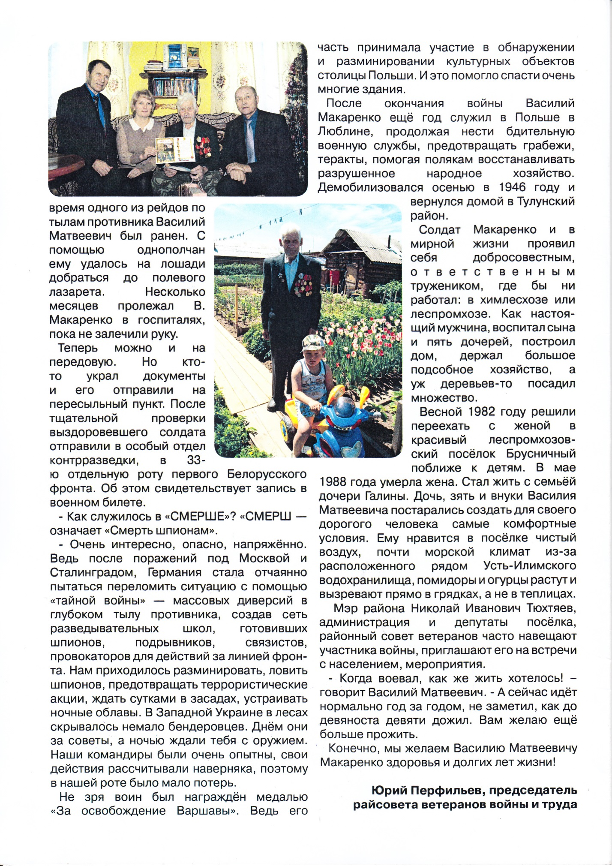РОССИЙСКАЯ ФЕДЕРАЦИЯ

ИРКУТСКАЯ ОБЛАСТЬ

НИЖНЕИЛИМСКИЙ МУНИЦИПАЛЬНЫЙ РАЙОН

**ДУМА БРУСНИЧНОГО СЕЛЬСКОГО ПОСЕЛЕНИЯ**

**РЕШЕНИЕ**

от « 25 » января 2016 г. № 1

п. Брусничный

**«Об утверждении Положения об оплате труда**

**главы муниципального образования**

**Брусничного сельского поселения»**

В соответствии с Законом Иркутской области от 17.12.2008 года № 122-ОЗ «О гарантиях осуществления полномочий депутата, члена выборного органа местного самоуправления, выборного должностного лица местного самоуправления в Иркутской области», постановлением Правительства Иркутской области от 27.11.2014 года № 599-пп «Об установлении нормативов формирования расходов на оплату труда депутатов, выборных должностных лиц местного самоуправления, осуществляющих свои полномочия на постоянной основе, муниципальных служащих муниципальных образований Иркутской области», руководствуясь Уставом МО «Брусничное сельское поселение», Дума Брусничного сельского поселения

**РЕШИЛА:**

1. С 1 января 2016 года считать утратившим силу Решение Думы Брусничного сельского поселения от 16.03.2015г. № 15 «Об утверждении Положения об оплате труда главы муниципального образования Брусничного сельского поселения».
2. Утвердить расчет норматива формирования расходов на оплату труда главы муниципального образования Брусничного сельского поселения (Приложение №1).
3. Утвердить Положение об оплате труда главы муниципального образования Брусничного сельского поселения (Приложение №2).
4. Администрации Брусничного сельского поселения опубликовать настоящее решение в периодическом издании «Вестник администрации и Думы Брусничного сельского поселения».
5. Настоящее решение вступает в силу после официального опубликования и распространяет свое действие с 1 января 2016 года.
6. Контроль над исполнением настоящего решения оставляю за собой.

Глава администрации

Председатель Думы

Брусничного сельского поселения /Белецкий В.Л.

Приложение №1 к решению Думы

Брусничного сельского поселения

от « 25 » января 2016 г. № 1

**Расчет норматива формирования расходов на оплату труда**

**Главы муниципального образования Брусничного сельского поселения**

Норматив формирования расходов на оплату труда главы муниципального образования Брусничного сельского поселения Нижнеилимского муниципального района рассчитан в соответствии с постановлением Правительства Иркутской области от 27.11.2014 года № 599-пп «Об установлении нормативов формирования расходов на оплату труда депутатов, выборных должностных лиц местного самоуправления, осуществляющих свои полномочия на постоянной основе, муниципальных служащих муниципальных образований Иркутской области» (далее Постановление) и определяется по следующей формуле:

,

N

N

K

*

K

*

DV

N

Ч

ij

СЕК

ij

Д

П

ij

ФРОТ

ij







где:

- норматив формирования расходов на оплату труда главы i-го муниципального образования j-й группы в расчете на месяц;

ФРОТ

ij

N

При этом группа муниципальных образований определяется в соответствии с приложением 1 к Нормативам, установленным Постановлением (далее Нормативы).

 - ежемесячное денежное вознаграждение i-го муниципального образования j-й группы, определяемое как:

K

*

K

*

Q

DV

НП

ij

В

ij

min

ij



где

 - должностной оклад муниципального служащего, замещающего низшую должность муниципальной службы в местных администрациях муниципальных образований в соответствии с Реестром должностей муниципальной службы Иркутской области, утвержденным Законом Иркутской области от 15 октября 2007 года N 89-оз "О Реестре должностей муниципальной службы в Иркутской области и соотношении должностей муниципальной службы и должностей государственной гражданской службы Иркутской области".

 составляет на 01.01.2015г. 3460 рублей.

 - поправочный коэффициент, применяемый в соответствии с приложением 1 к Нормативам, установленным Постановлением (далее Нормативы), определён в размере 0,68;

 - коэффициент, зависящий от количества населенных пунктов, входящих в состав i-го муниципального образования j-й группы, определен в размере 1;

Следовательно:

DVij = 3460*0,68*1,0=2352,80 руб.

 - коэффициент денежного поощрения и иных дополнительных выплат, установленных нормативными правовыми актами представительного органа муниципального образования в расчете на месяц, размер которого составляет 6,7;

 - повышающий коэффициент, применяемый для муниципальных образований Иркутской области, в бюджетах которых доля дотаций из других бюджетов бюджетной системы Российской Федерации и (или) налоговых доходов по дополнительным нормативам отчислений в размере, не превышающем расчетного объема дотации на выравнивание бюджетной обеспеченности (части расчетного объема дотации), замененной дополнительными нормативами отчислений, в собственных доходах в отчетном году составляет менее 20%, размер которого составляет 1,2;

 - объем средств, предусмотренных в i-м муниципальном образовании j-й группы на выплату процентной надбавки к заработной плате за работу со сведениями, составляющими государственную тайну, определяемый как:

2352,80*10%*5,1=1199,93 руб., где

=

*

*

DV

N

С

ij

ij

СЕК

ij

😐





 – фактически установленный в соответствии с федеральными нормативными правовыми актами размер процентной надбавки за работу со сведениями составляющими государственную тайну, к которым имеется доступ, в соответствии с Законом РФ от 21 июля 1993 года №5485-1 «О государственной тайне»;

 - повышающий коэффициент, размер которого составляет 5,1;

 - объем средств, рассчитанный исходя из численности населения i-го муниципального образования j-й группы, рассчитываемый по следующей формуле:

= 34ого муниципального муниципальногения Нижнеилимского района 15,67 руб.

)

K

*

*

DV

(

*

%

15

*

Ч

Ч

N

Д

П

ij

ij

ij

Ч

ij

😐







где:

 - численность населения i-го муниципального образования j-й группы.

Следовательно, норматив формирования расходов на оплату труда главы муниципального образования Брусничного сельского поселения Нижнеилимского района, в расчёте на месяц, с учётом районного коэффициента и надбавки за работу в местностях, приравненных к районам Крайнего Севера, равен:

= (2352,80*6,7*1,0+1199,93+3415,67) * 2,1 = 42796,65 руб.

Годовой норматив формирования расходов на оплату труда главы Брусничного сельского поселения Нижнеилимского района определяется исходя из соответствующего норматива формирования расходов на оплату труда в расчете на месяц, увеличенного в 12 раз.

Приложение №2 к решению Думы

Брусничного сельского поселения

от « 25 » января 2016 г. № 1

# Положение об оплате труда главы Брусничного сельского поселения Нижнеилимского района

# Общие положения

* 1. Настоящее Положение разработано в соответствии с Законом Иркутской области от 17.12.2008 года № 122-ОЗ «О гарантиях осуществления полномочий депутата, члена выборного органа местного самоуправления, выборного должностного лица местного самоуправления в Иркутской области», постановлением Правительства Иркутской области от 27.11.2014 года № 599-пп «Об установлении нормативов формирования расходов на оплату труда депутатов, выборных должностных лиц местного самоуправления, осуществляющих свои полномочия на постоянной основе, муниципальных служащих муниципальных образований Иркутской области», Уставом Брусничного МО.
  2. Настоящее Положение определяет размер и порядок установления оплаты труда главы Брусничного сельского поселения Нижнеилимского района.

# Оплата труда главы Брусничного сельского поселения

1. Оплата труда главы Брусничного сельского поселения Нижнеилимского района производится в виде ежемесячного денежного вознаграждения, ежемесячного денежного поощрения и иных дополнительных выплат, предусмотренных настоящей статьей.
2. Ежемесячное денежное вознаграждение главы Брусничного сельского поселения Нижнеилимского района состоит из должностного оклада, процентной надбавки за выслугу лет и единовременной выплаты к отпуску в расчете на месяц.
3. Должностной оклад главе Брусничного сельского поселения устанавливается в размере 2437 руб. 60 коп.
4. Максимальная ежемесячная процентная надбавка к должностному окладу за выслугу лет устанавливается главе Брусничного сельского поселения в размере 30%.
5. Единовременная выплата к отпуску определяется суммированием должностного оклада, максимального размера надбавки за выслугу лет.
6. Ежемесячное денежное поощрение главе Брусничного сельского поселения устанавливается в размере 3,9 денежного вознаграждения.
7. Главе Брусничного сельского поселения устанавливается ежеквартальное денежное поощрение в размере ежемесячного денежного вознаграждения. Ежеквартальное денежное поощрение выплачивается в расчете на месяц.
8. На ежемесячное денежное вознаграждение, ежемесячное денежное поощрение и иные дополнительные выплаты, предусмотренные настоящей статьей, главе Брусничного сельского поселения начисляются районный коэффициент и процентная надбавка к заработной плате за работу в местностях, приравненных к районам Крайнего Севера в размерах, установленных федеральным и областным законодательством.
9. Источником финансирования оплаты труда главы Брусничного сельского поселения являются средства бюджета Брусничного сельского поселения.

Глава Брусничного сельского поселения

Нижнеилимского района В.Л. Белецкий

РОССИЙСКАЯ ФЕДЕРАЦИЯ

ИРКУТСКАЯ ОБЛАСТЬ

НИЖНЕИЛИМСКИЙ МУНИЦИПАЛЬНЫЙ РАЙОН

**ДУМА БРУСНИЧНОГО СЕЛЬСКОГО ПОСЕЛЕНИЯ**

**РЕШЕНИЕ**

от « 25 » января 2016 г. № 2

п. Брусничный

**«Об утверждении Положения об оплате труда**

**Зам. Председателя Думы**

**Брусничного сельского поселения»**

В соответствии с Законом Иркутской области от 17.12.2008 года № 122-ОЗ «О гарантиях осуществления полномочий депутата, члена выборного органа местного самоуправления, выборного должностного лица местного самоуправления в Иркутской области», постановлением Правительства Иркутской области от 27.11.2014 года № 599-пп «Об установлении нормативов формирования расходов на оплату труда депутатов, выборных должностных лиц местного самоуправления, осуществляющих свои полномочия на постоянной основе, муниципальных служащих муниципальных образований Иркутской области», руководствуясь Уставом МО «Брусничное сельское поселение», Дума Брусничного сельского поселения

**РЕШИЛА:**

1. С 1 января 2016 года считать утратившим силу Решение Думы Брусничного сельского поселения от 16.03.2015г. № 16 «Об утверждении Положения об оплате труда зам. Председателя Думы Брусничного сельского поселения».

2. Утвердить Положение об оплате труда зам. Председателя Думы Брусничного сельского поселения (Приложение №1).

3. Администрации Брусничного сельского поселения опубликовать настоящее решение в периодическом издании «Вестник администрации и Думы Брусничного сельского поселения».

4. Настоящее решение вступает в силу после официального опубликования и распространяет свое действие с 1 января 2016 года.

5. Контроль над исполнением настоящего решения оставляю за собой.

Глава администрации

Председатель Думы

Брусничного сельского поселения /Белецкий В.Л./

Приложение №1 к решению Думы

Брусничного сельского поселенияот « 25 » января 2016 г. № 2

# Положение об оплате труда зам. Председателя Думы Брусничного сельского поселения Нижнеилимского района

# 1. Общие положения

1. Настоящее Положение разработано в соответствии с Законом Иркутской области от 17.12.2008 года № 122-ОЗ «О гарантиях осуществления полномочий депутата, члена выборного органа местного самоуправления, выборного должностного лица местного самоуправления в Иркутской области», постановлением Правительства Иркутской области от 27.11.2014 года № 599-пп «Об установлении нормативов формирования расходов на оплату труда депутатов, выборных должностных лиц местного самоуправления, осуществляющих свои полномочия на постоянной основе, муниципальных служащих муниципальных образований Иркутской области», Уставом Брусничного МО.

2. Настоящее Положение определяет размер и порядок установления оплаты труда зам. Председателя Думы Брусничного сельского поселения Нижнеилимского района.

# 2. Оплата труда зам председателя Думы Брусничного сельского поселения

1. Оплата труда зам председателя Думы Брусничного сельского поселения Нижнеилимского района производится в виде ежемесячного денежного вознаграждения, ежемесячного денежного поощрения и иных дополнительных выплат, предусмотренных настоящей статьей.

2. Ежемесячное денежное вознаграждение зам. Председателя Думы Брусничного сельского поселения Нижнеилимского района состоит из должностного оклада, процентной надбавки за выслугу лет и единовременной выплаты к отпуску в расчете на месяц.

3. Должностной оклад зам. председателя Думы Брусничного сельского поселения устанавливается в размере 1340 руб. 68 коп.

4. Максимальная ежемесячная процентная надбавка к должностному окладу за выслугу лет устанавливается зам. председателю Думы Брусничного сельского поселения в размере 30%.

5. Единовременная выплата к отпуску определяется суммированием должностного оклада, максимального размера надбавки за выслугу лет, устанавливаемой в соответствии с федеральным и областным законодательством.

6. Ежемесячное денежное поощрение зам. Председателя Думы Брусничного сельского поселения устанавливается в размере 3,9 денежного вознаграждения.

7. Зам. Председателю Думы Брусничного сельского поселения устанавливается ежеквартальное денежное поощрение в размере ежемесячного денежного вознаграждения. Ежеквартальное денежное поощрение выплачивается в расчете на месяц.

8. На ежемесячное денежное вознаграждение, ежемесячное денежное поощрение и иные дополнительные выплаты, предусмотренные настоящей статьей, зам. Председателю Думы Брусничного сельского поселения начисляются районный коэффициент и процентная надбавка к заработной плате за работу в местностях, приравненных к районам Крайнего Севера в размерах, установленных федеральным и областным законодательством.

9. Источником финансирования оплаты труда зам. Председателя Думы Брусничного сельского поселения являются средства бюджета Брусничного сельского поселения.

Глава Брусничного сельского поселения

Нижнеилимского района В.Л. Белецкий.

**РОССИЙСКАЯ ФЕДЕРАЦИЯ**

**Иркутская область**

**Нижнеилимский район**

**Дума Брусничного сельского поселения**

**------------------------------------------------------------------------------------------------**

**РЕШЕНИЕ**

От 25 января 2016года № 4

«п. Брусничный»

«Об утверждении Плана работы Думы

Брусничного сельского поселения

на первое полугодие 2016 года »

Руководствуясь Федеральным законом от 6 октября 2003 года № 131 –ФЗ «Об общих принципах организации местного самоуправления в Российской Федерации», Уставом Брусничного МО, Регламентом Думы Брусничного сельского поселения

**Дума Брусничного сельского поселения Нижнеилимского района**

**РЕШИЛА**:

1. План работы Думы Брусничного сельского поселения на первое полугодие 2016 года утвердить( согласно приложения). В течение первого полугодия 2016 г. план работы может корректироваться.

2. План работы Думы на первое полугодие 2016 года опубликовать в Вестнике администрации и Думы Брусничного сельского поселения.

3. Контроль за исполнением настоящего решения возложить на заместителя председателя Думы Брусничного сельского поселения - Беляеву Е.В.

Глава поселения

Председатель Думы Брусничного СП Белецкий В.Л

Приложение к решению Думы № 4

Брусничного сельского поселения МО

от 25 января 2016 года.

***План работы Думы***

***Брусничного сельского поселения***

***на первое полугодие 2016 года.***

|  |  |  |  |
| --- | --- | --- | --- |
| **№** | **Дата** | **Повестка**  **рассматриваемых вопросов** | **Ответственные** |
| 1 | январь | 1. Об утверждении Положения об оплате труда главы муниципального образования Брусничного сельского поселения. Докл. Белецкий В.Л.  2. Об утверждении Положения об оплате труда заместителя председателя Думы Брусничного сельского поселения. Докл. Белецкий В.Л.  3. Об утверждении структуры администрации Брусничного сельского поселения на 2016 год. Докл. Белецкий В.Л.  4. Об утверждении плана работы Думы Брусничного сельского поселения на первое полугодие 2016 года. Докл. Беляева Е.В.  5. Об утверждении Плана работы администрации Брусничного сельского поселения на 2016 год. Докл. Белецкий В.Л.  6. Об утверждении официальной, знаменательной даты на территории Брусничного сельского поселения – День посёлка. | Белецкий В.Л.  Белецкий В.Л.  Белецкий В.Л.  Беляева Е.В.  Белецкий В.Л.  .  Белецкий В.Л. |
| 2 | февраль | 1. О внесении изменений и дополнений в Положение о бюджетном процессе на территории Брусничного сельского поселения.  2. Об исполнении бюджета Брусничного сельского поселения за 2015 финансовый год.  3.Об обеспечении жителей поселения водоснабжением.  4. О работе администрации в межсессионный период.  5. Об обеспечении населения дровами.  6. О создании условий для обеспечения поселения услугами торговли.  7. О ходе отопительного периода в Брусничном сельском поселении.  8. Об утверждении плана мероприятий по благоустройству Брусничного сельского поселения. | Белецкий В.Л.  Белецкий В.Л.  Белецкий В.Л.  Белецкий В.Л.  Белецкий В.Л.  Белецкий В.Л.  Белецкий В.Л.  Белецкий В.Л. |
| 3 | март | 1. Об исполнении бюджета Брусничного сельского поселения за 2015 финансовый год.  2. Об обеспечении первичных мер пожарной безопасности в границах поселения, предупреждение и ликвидация последствий чрезвычайных ситуаций в границах поселения.  3. О ходе отопительного периода в Брусничном сельском поселении.  4. Об обеспечении условий для развития на территории Брусничного сельского поселения физической культуры и спорта.  5. Об утверждении Положения о порядке организации и проведения развлекательных и спортивных массовых мероприятий на территории Брусничного сельского поселения. | Белецкий В.Л.  Белецкий В.Л.  Белецкий В.Л.  Белецкий В.Л.  Белецкий В.Л. |
| 4 | апрель | 1. Отчет за исполнением бюджета за I квартал 2016 г.  2. О создании условий для обеспечения поселения услугами связи.  3. Об утверждении Положения о порядке привлечения граждан к выполнению на добровольной основе социально- значимых для поселения работ. | Белецкий В.Л.  Белецкий В.Л.  Белецкий В.Л. |
| 5 | май | 1. О выполнении Долгосрочной целевой Программы благоустройства Брусничного сельского поселения Нижнеилимского района с 2011 по 2015г.г.  2. О летней занятости детей.  3. О благоустройстве кладбища.  4. Об окончании зимнего отопительного периода в Брусничном сельском поселении.  5. Об обеспечении жителей поселения услугами организаций культуры, создание условий для организации досуга населения. | Белецкий В.Л.  Белецкий В.Л.  Белецкий В.Л.  Белецкий В.Л.  Чеканова Т.В. |
| 6 | июнь | 1. Отчет администрации Брусничного сельского поселения за 1 полугодие 2016 года.  2. Информация об исполнении наказов избирателей за первое полугодие 2016 года.  3. Об условиях и порядке предоставления медицинской помощи в Брусничном сельском поселении.  4. О создании условий для массового отдыха жителей поселения и организация обустройства мест массового отдыха населения, об установлении правил вывоза бытовых отходов и мусора.  5. Об утверждении плана работы Думы Брусничного сельского поселения на второе полугодие 2016 года.  6. О подготовке к праздничному мероприятию «День посёлка». | Беляева Е.В.  Ольшанская Л.И.  Белецкий В.Л.  Беляева Е.В.  Чеканова Т.В. |

Заместитель председателя

Думы Брусничного сельского поселения. Беляева Е.В.

**РОССИЙСКАЯ ФЕДЕРАЦИЯ**

**Иркутская область**

**Нижнеилимский район**

**Дума Брусничного сельского поселения**

**------------------------------------------------------------------------------------------------**

**РЕШЕНИЕ**

От 25 января 2016года № 5

«п. Брусничный»

«Об утверждении Плана работы администрации

Брусничного сельского поселения на 2016 год.»

Руководствуясь Федеральным законом от 6 октября 2003 года № 131 –ФЗ «Об общих принципах организации местного самоуправления в Российской Федерации», Уставом Брусничного муниципального образования, заслушав главу Брусничного сельского поселения - Белецкого В.Л. **Дума Брусничного сельского поселения Нижнеилимского района**

**РЕШИЛА**

1. Утвердить план работы администрации Брусничного сельского поселения на 2016г.

( Согласно приложения)

2. Контроль за исполнением данного решения возложить на главу Брусничного сельского поселения - Белецкого В.Л.

3. План работы администрации Брусничного сельского поселения на 2016г. опубликовать в Вестнике администрации и Думы Брусничного сельского поселения.

Глава поселения

Председатель Думы Брусничного СП Белецкий В.Л.

Приложение к решению Думы № 5

Брусничного сельского поселения МО

от 25 января 2016 года.

**ПЛАН**

**Работы администрации Брусничного сельского поселения на 2016 год**

I. Основные направления деятельности администрации сельского поселения:

1.1. Реализация Федерального закона от 06.10.2003 № 131-ФЗ на территории сельского поселения.

1.2. Реализация приоритетных национальных проектов.

1.3.Взаимодействие между администрацией Нижнеилимского муниципального района и администрацией Брусничного сельского поселения по вопросам социально–экономического развития территорий.

1.4. Совершенствование работы по сбору налоговых платежей.

1.5. Организация работы по антитеррористической деятельности.

1.6.Осуществление мер по поддержке сельскохозяйственного производства, развитию личных подсобных хозяйств.

Ежеквартально

-Предупреждение преступности и правонарушений

-Проведение анализа совершенных преступлений и правонарушений;

-Обход домовладений по пожарной безопасности

**-**Заседание комиссии по делам несовершеннолетних

-Заседание административной комиссии

Один раз в месяц

-Проведение заседания Думы

В течение года:

-Бесперебойное обеспечении качественной питьевой водой населения.

-Выполнение замечаний и предложений, высказанных на сходах граждан.

-Проведение Единых информационных дней.

-Работа по зимнему и летнему содержанию дорог в границах населенных пунктов

-Оптимизация бюджетных расходов и эффективности использования муниципального имущества

-Проведение обучения населения мерам пожарной безопасности на территории сельских населенных пунктов

- Проведение сходов

-Обеспечить вывоз твердых бытовых отходов на полигон

-Информацию о проведении праздничных, культурно-массовых мероприятий своевременно размещать на стендах сельского поселения.

-Поздравление юбиляров

-Формирование архивного фонда и сдача в архив документов

- Обеспечение льготников льготным газом

- Формирование бюджета и контроль за его исполнением

- Пополнение доходной части бюджета за счет собираемости налогов

Январь:

-Итоги работы администрации сельского поселения за 2015 год и утверждения плана работы на 2016 год

-Об обеспечение первичных мер пожарной безопасностина объектах социальной сферы на территории поселения

Февраль

- О работе содействия семье и школе.

- Участие в массовой лыжной гонке «Лыжня России»

-Праздничные мероприятия, посвящённые Дню защитника Отечества

Март

-Проводить информационно - разьяснительную работу по привлечению гражданами на развитие личных подсобных хозяйств и других малых форм хозяйствования.

- Исполнение доходной части бюджета сельского поселения в первом квартале.

-Праздничное мероприятие «Проводы Русской Зимы», 8 Марта.

-Разработка и утверждение плана мероприятий по благоустройству и озеленению населенных пунктов включив в него следующие пункты:

**1.О соблюдении Правил благоустройства и озеленения населенных пунктов сельского поселения**.

-Установить единый санитарный день по пятницам;

-Организовать санитарно-экологические субботники по уборке территорий населенных пунктов, кладбищ от мусора;

-Организовать весеннюю и осеннюю посадку деревьев и кустарников

- совместно с административной комиссией организовать обход по населенным пунктам по выявлению нарушений благоустройства населенных пунктов.

-Об организации общественных работ по содержанию сельских кладбищ

**2.Об обеспечении пожарной безопасности в личных хозяйствах.**

- организовать подворный обход личных хозяйств граждан;

-усилить работу по обеспечению пожарной безопасности в жилом секторе, на предприятиях и местах с массовым пребыванием людей.

Апрель

-Проведение муниципального земельного контроля на территории сельского поселения

-Мероприятия по подготовке и проведению 71-летию Победы в Великой Отечественной войне 1941-1945 годов.

-Работа по благоустройству и проведения подворного обхода

-Посадка деревьев и экологических субботниках

-Проведение весеннего этапа Дня дерева «Посади дерево и сохрани его»

Май

-Организации отдыха, оздоровления и занятости детей и подростков в 2016 году.

-Поддержание памятника в надлежащем состоянии

- Торжественный митинг, посвященный 71- годовщине Победы Великой Отечественной войне

- Месячник по благоустройству и озеленению населённых пунктов

- Праздник последнего звонка в школе сельского поселения

Июнь

- Мероприятия по наведению порядка в использовании общественных земель (улиц, переулков), благоустройству и озеленению населенных пунктов

-Организация мероприятий для отдыха в купальный сезон на водоемах сельского поселения

-Мероприятия, посвященные международному дню защиты детей

- Мероприятия, посвящённые Дню принятия Декларации о государственном суверенитете – Дню России

-Работа МКУК Библиотека –клуб Брусничного МО по организации культурного досуга населения в сельском поселении

-Организация библиотечного обслуживания, комплектованию и обеспечению сохранности библиотечных фондов модельных библиотек сельском поселении.

- Мероприятия, посвящённые Дню российской молодёжи

Июль

-Проведение мероприятий по санитарной очистке, благоустройству и озеленению территорий населенных пунктов, содержанию кладбищ в сельском поселении

- Работа учреждений культуры с подростками и детьми во время летних каникул

Август

-меры по улучшению физкультурно-спортивной работы с населением в сельском поселении

-работа по пополнению собственных доходов и оптимизации расходов

-День поселка.

Сентябрь

- Исполнение бюджета сельском поселении за 9 месяцев 2016 года

- Подготовке объектов к отопительному сезону

- Подготовка к проведению Дня пожилых людей

- День знаний. Уроки Мира.

Октябрь

-Меры противопожарной безопасности населенных пунктов в границах сельского поселения в осенне-зимний период

- Проведение на территории сельского поселения профилактической операции «Жилище»

- Итоги работы, подготовка объектов к работе в осенне-зимний период.

-Торжественные мероприятия, посвященные Дню пожилых людей.

- Проведение Дня работника сельского хозяйства и перерабатывающей промышленности

Ноябрь

-Утверждение Проекта бюджета сельского поселения на 2017 год

- Итоги социально-экономического развития сельского поселения за 9 месяцев 2016 года.

- Работа учреждений культуры в деле формирования здорового образа жизни среди молодежи и подростков и предоставлении населению культурно - досуговых мероприятий.

- Проведения Дня матери.

-Мероприятия, посвящённые Дню народного единства

Декабрь

- День инвалидов

Подведение итогов работы администрации сельского поселения 2016 год и задачах на 2017 год.

-Разработка плана работы на 2017год

- Мероприятия, посвящённые Дню Конституции России

- Проведение Новогодних и Рождественских мероприятии.

КОМПЛЕКСНЫЙ ПЛАН на 2016 год

предупредительных и противопожарных мероприятий в лесах и на территории Брусничного сельского поселения направленных на предупреждение пожаров с гибелью людей

|  |  |  |  |
| --- | --- | --- | --- |
| № п/п | Наименование мероприятия | Ответственный | Срок проведения |
| 1 | Создание противопожарной минерализованной полосы шириной не менее 4 метров | Пользователи лесов, земель сельскохозяйственного назначения | В течение пожароопасного сезона |
| 2. | Проведение разъяснительной работы среди школьников, населения, уделяя особое внимание вопросам противопожарной охраны лесов и выполнению правил пожарной безопасности в лесах |  | В течение пожароопасного сезона |
| 3. | Повышение готовности добровольных пожарных дружин | Руководитель ДПД. | До 15 апреля 2016 г. |
| 4. | Пожарно-техническое обследование населенных пунктов, расположенных вблизи лесных массивов | Глава администрации. | Апрель |
| 5. | Обеспечение запасов воды для пожаротушения в населенных пунктах. | Глава администрации | в течение пожароопасного периода |
| 6 | Проведение сходов граждан с разъяснением обстоятельств, приведших к несчастному случаю. | Глава администрации  Совместно с ПЧ НР | По факту пожара |
| 7 | Организация проверки исправности имеющихся пожарных гидрантов и принятие мер по их ремонту и поддержанию в рабочем состоянии. | Администрация поселения совместно с ПЧ | Апрель- май |
| 8 | Учет неблагополучных семей, злоупотребляющих спиртными напитками и одиноких престарелых граждан | Глава администрации  Совместно с ПЧ | В течение года |
| 9 | Проведение обучения неработающего населения мерам пожарной безопасности на территории сельских населенных пунктов | Специалист администрации | В течение года |
| 10 | Организация обучения работников мерам пожарной безопасности в соответствии с Правилами пожарной безопасности в РФ | Руководителям организаций и учреждений, расположенных на территории сельской администрации, независимо от форм собственности в 2016 году | В течение года |

**ПЛАН РАБОТЫ КОМИССИИ ПО ДЕЛАМ НЕСОВЕРШЕННОЛЕТНИХ И ЗАЩИТЕ ИХ ПРАВ НА ТЕРРИТОРИИ БРУСНИЧНОГО СЕЛЬСКОЕ ПОСЕЛЕНИЕ**

**1.Вопросы воспитательной профилактической работы, выносимые на рассмотрение КДН и ЗП на территории поселения**

|  |  |  |  |  |
| --- | --- | --- | --- | --- |
| **№**  **заседания** | **№ вопроса** | **Наименование вопроса** | **Сроки** | **Исполнители** |
| 1. | 1 | Об итогах работы комиссии по делам несовершеннолетних и защите их прав за 2015 год | январь | Сотиева Н.А. |
| 2 | Об утверждении комплексного плана мероприятий по профилактике противоправных действий несовершеннолетних на территории поселения | КДН и ЗП  МОУ «Брусничная СОШ» |
| 3 | Об утверждении плана работы КДН и ЗП на 2016 год | КДН и ЗП |
| 2 | 4 | О работе МОУ «Брусничная СОШ» по профилактике пропусков занятий учащимися без уважительных причин (или по профилактике безнадзорности и правонарушений несовершеннолетних, или по реализации ФЗ-120) | май | Администрация МОУ «Брусничная СОШ» |
| 5 | О подготовке к проведению летней оздоровительной компании 2016 г | Администрация МОУ «Брусничная СОШ» |
| 6 | О работе КНД и ЗП на территории поселения по выявлению факторов продажи алкогольной и табачной продукции несовершеннолетним | КДН и ЗП, школа, СДК, библиотека |
| 3 | 7 | Об итогах летней оздоровительной компании 2016 года | сентябрь | КДН и ЗП, школа, СДК, библиотека |
| 8 | О работе родительских патрулей | КДН и ЗП, школа, СДК, библиотека |
| 9 | О работе с подростками и асоциальными семьями | КДН и ЗП, школа, СДК, библиотека |
| 4 | 10 | О работе по профилактике жестокого обращения с детьми, упреждения насилия и преступлений в отношении детей и подростков | декабрь | КДН и ЗП, школа, СДК, библиотека |
| 11 | Об организации работы учреждений культуры с детьми и молодежью | КДН и ЗП, школа, СДК, библиотека |
|  | 12 | О результатах рейдов в места массового нахождения молодежи |  | КДН и ЗП, школа, СДК, библиотека |

**2.Воспитательно-профилактические мероприятия. Работа по организации формирования законопослушного поведения подростков по повышению ответственности родителей и оздоровлению обстановки в асоциальных семьях.**

|  |  |  |  |
| --- | --- | --- | --- |
| **№ п/п** | **Наименование мероприятия** | **Дата проведения** | **Ответственные** |
| 1 | Участие в трудоустройстве подростков, состоящих на учете в летний период | март | КДН И ЗП |
| 2 | Участие в проведении операции «Подросток» | В течение года | СДК, школа, библиотека |
| 3 | Проведение мероприятий в рамках месячника «Семья» | сентябрь | КДН и ЗП, школа, СДК, библиотека |
| 4 | Участие в подготовке и проведении акций | В течение года | КДН и ЗП, школа |
| 5 | Проведение «Декады права» | октябрь | Сотиева Н.А. |
| 6 | Организация работы по занятости подростков, склонных к совершению противопожарных действий | в течение года | СДК, школа, библиотека |
| 7 | Проведение традиционных акций «День Семьи», «Подросток», «День Защиты Детей», «День Матери» | в течение года | СДК, школа, библиотека, ФАП |
| 8 | Осуществление патронажа семей по месту жительства | в течение года | КДН и ЗП |
| 9 | Проведение культурно-массовых мероприятий для подростков и молодежи | в течение года | СДК, библиотека |
| 10 | Проведение санитарно-просветительской работы по профилактике наркомании, табакокурения и злоупотребления алкогольной продукции | в течение года | ФАП, Сотиева Н.А. |
| 11 | Выявление семей с детьми и оказанию им помощи на ранней стадии социального неблагополучия | в течение года | КДН и ЗП |
| 12 | Участие в проведении акции «Подарок Деда Мороза» | декабрь |  |
| 13 | Выявление случаев жестокого обращения с детьми и преступления в отношении несовершеннолетних | В течение года |  |

**План мероприятий по профилактике экстремизма на территории Брусничного сельского поселения**

|  |  |  |  |
| --- | --- | --- | --- |
| **п/п** | **Мероприятия** | **Сроки исполнения** | **Исполнители** |
| 1 | Обеспечение сохранности закрепленного жилья за детьми – сиротами и детьми, оставшимися без попечения родителей. | В течение года | Администрация МО,КНД и ЗП на территории поселения |
| 2 | Пропаганда принципов толерантности семейных отношений при проведении ежегодных праздников «День защиты детей», «День матери», акции «Подросток» | В течение года | Работники библиотеки, школа, администрация |
| 3 | Организация и проведение Международного Дня толерантности  (16 ноября) | ноябрь | Работники библиотеки, школа, администрация |
| 4 | Проведение санитарно- просветительской работы по профилактике наркомании, табакокурения, злоупотребления алкогольной продукцией | В течение года | Администрация МО,КНД и ЗП на территории, школа |
| 5 | Организация мероприятий по ознакомлению с культурно- историческим наследием сельского поселения для детей и подростков | В течение года | Работники, библиотеки, школа, администрация |

**Индивидуальная работа с несовершеннолетними ,стоящими на профилактическом учете в КДН и ЗП**

|  |  |  |  |
| --- | --- | --- | --- |
| **№ п/п** | **Наименование мероприятий** | **Дата проведения** | **ответственные** |
| 1 | Проведение профилактических бесед с несовершеннолетними, состоящих на учете | в течение года | КДН и ЗП |
| 2 | Организация занятости несовершеннолетних, состоящих на учете | в течение года | КДН и ЗП |
| 3 | Посещение по месту жительства и учебы несовершеннолетних, состоящих на учете | в течение года | КДН и ЗП |

**АНТИНАРКОТИЧЕСКИЙ ПЛАН РАБОТЫ АДМИНИСТРАЦИИ БРУСНИЧНОГО СЕЛЬСКОГО ПОСЕЛЕНИЯ**

|  |  |  |  |
| --- | --- | --- | --- |
| **п/п №** | **Мероприятия** | **Срок исполнения** | **Исполнители** |
| 1 | Проведение родительского собрания в общеобразовательных учреждениях сельского поселения на тему: «Создадим будущее» вместе с просмотром фильма, журналов о вреде наркомании и табакокурения среди подростков | Март | Директор школы, педагоги, работники администрации |
| 2 | Проведение круглого стола в Доме Культуры на тему: «Наркотикам –НЕТ!» | апрель | Директор СДК, библиотекарь, депутаты Думы, работники администрации |
| 3 | Проведение рейда в границах сельского поселения и землях с/з назначения с целью выявления дикорастущих насаждений | Май-июнь | Работники администрации, участковый уполномоченный полиции |
| 4 | Встреча с работниками в трудовых коллективах, беседа на тему о вреде наркомании, алкоголизма и курения в быту | периодически | Работники администрации, руководители организаций и предприятий |
| 5 | Проведение встречи с жителями поселения на тему «наркомания и здоровый образ жизни» | Июнь | Работники администрации, работник ФАП |

**ПЛАН**

**Основных мероприятий по обеспечению безопасности людей на водных объектах Брусничного сельского поселения**

|  |  |  |  |
| --- | --- | --- | --- |
| №  п/п | мероприятия | Срок выполнения | Ответственные за выполнение |
| 1 | Организация и проведение профилактических мероприятий по предотвращению несчастных случаев на водных объектах | постоянно | Глава администрации |
| 2 | Установление аншлагов с информацией о запрете автотранспорта и выхода людей на лед. | В период ледостава и весеннего половодья | Глава администрации |
| 3 | Организация работы по выявлению незарегистрированных мест массового выхода людей на лед | постоянно | Глава администрации |
| 4 | Принятие мер, направленных на недопущение выхода на лед детей | В период ледостава и весеннего половодья | Директор школы |
| 5 | Организация обучения правилам поведения и соблюдению безопасности на воде охотников и рыболовов | постоянно | Глава администрации |

**ПЕРЕЧЕНЬ МЕРОПРИЯТИЙ ПО БЛАГОУСТРОЙСТВУ   
НАСЕЛЕННЫХ ПУНКТОВ**

|  |  |  |  |  |
| --- | --- | --- | --- | --- |
| **п/п** | **Наименование мероприятий** | **Объем работ** | **Срок исполнения** | **ответственный** |
| **1** | **Подготовить и довести план по санитарной очистке до исполнителей** |  | **до 25.04.2016** | **Белецкий В.Л.** |
| **2** | **Провести встречи – беседы с учащимися, родителями**  **« Наш любимый поселок»** |  | **апрель** | **Славатинская Т.В., школа** |
| **3** | **Определить перечень работ по каждому дому, провести очистку дворовых территорий** |  | **Апрель-май** | **Белецкий В.Л.** |
| **4** | **Обрезка кустарника и вырубка сухостойных и угрожающих жизни деревьев.** |  | **май** | **Администрация сельского поселения** |
| **5** | **Посадка кустарников и деревьев** |  | **26 апреля, май** | **Администрация сельского поселения** |
| **6** | **Очистка территории от мусора и грязи** |  | **Апрель-май** | **Администрация сельского поселения** |
| **7** | **Косметический ремонт памятника героем Гражданской войны** |  | **Апрель** | **Сотиева Н.А., школа** |
| **8** | **Очистка кюветов и обочин** |  | **Апрель-май** | **Администрация сельского поселения** |
| **9** | **Ремонт наружного освещения с заменой ламп ДРЛ на светодиодные** |  | **Май - июнь** | **Администрация сельского поселения** |
| **10** | **Провести уборку кладбища** |  | **Май, октябрь** | **Администрация сельского поселения, совместно с жителями** |
| **11** | **Провести уборку территорий закрепленных за организациям, предприятиям** |  | **Апрель-май** | **Администрация сельского поселения** |
| **12** | **Провести конкурс самая чистая и благоустроенная территория среди домов и придомовых территорий, учреждений и предприятий, торговых точек.** |  | **Май, октябрь** | **Администрация сельского поселения** |
| **13** | **Комиссионный обход территорий в пределах сельского поселения** |  | **Май** | **Администрация сельского поселения** |
| **14** | **Подведение итогов месячника по благоустройству сельского поселения** |  | **Май, октябрь** | **Администрация сельского поселения** |

*С 2016 года работающие пенсионеры будут получать страховую пенсию без учета индексации.*

В соответствии с изменениями в пенсионном законодательстве, с 2016 года работающие пенсионеры будут получать страховую пенсию и фиксированную выплату к ней без учета плановых индексаций. Таким образом, предстоящая индексация страховых пенсий в феврале 2016 года будет распространяться только на пенсионеров, которые по состоянию на 30 сентября 2015 года не осуществляли трудовую деятельность. Эта дата обусловлена тем, что факт осуществления работы устанавливается на основании сведений персонифицированного учета ПФР. Поскольку в настоящее время работодатели отчитываются перед ПФР ежеквартально, на момент проведения индексации органы ПФР будут располагать данными только за III квартал 2015 года, то есть на 30 сентября 2015 года. Если пенсионер относится к категории самозанятого населения, то есть состоит на учете в ПФР как индивидуальный предприниматель, нотариус, адвокат и т. п., такой пенсионер будет считаться работающим, если он состоит на учете в ПФР по состоянию на 31 декабря 2015 года. Если пенсионер прекратил трудовую деятельность после 30 сентября 2015 года, а именно в период с 1 октября 2015 года по 31 марта 2016 года, он может уведомить об этом Пенсионный фонд. Для этого пенсионер должен подать в ПФР заявление, предоставив подтверждающие документы о прекращении трудовой деятельности. После рассмотрения заявления пенсионеру со следующего месяца начнется выплата страховой пенсии с учетом индексации. То есть, если пенсионер прекратил работать уже после проведения индексации, то со следующего после рассмотрения его заявления месяца он будет получать уже увеличенный благодаря индексации размер страховой пенсии и фиксированной выплаты к ней. Подтверждать прекращение трудовой деятельности в период с 1 октября 2015 года по 31 марта 2016 года и подавать заявление с соответствующими документами в ПФР гражданин может по 31 мая 2016 года. После чего в этом нет необходимости, поскольку со II квартала 2016 года для работодателей будет введена ежемесячная упрощенная отчетность, и факт осуществления работы будет автоматически определяться Пенсионным фондом на основании ежемесячных данных работодателей, которые будут отражаться в базе персонифицированного учета. После получения и обработки отчетности, из которой следует, что пенсионер прекратил работать, он начнет получать размер страховой пенсии с учетом индексаций, прошедших во время его работы. Если пенсионер после этого вновь устроится на работу, размер его страховой пенсии уменьшен не будет. Таким образом, подавать в Пенсионный фонд заявление нужно только тем пенсионерам, которые прекратили или прекратят трудовую деятельность в IV квартале 2015 года или I квартале 2016 года. Подавать заявление можно будет сразу после вступления в силу соответствующего федерального закона, т. е. с 1 января 2016 года. Прием заявлений будут осуществлять все территориальные органы ПФР и МФЦ, которые принимают заявления о назначении и доставке пенсий. Заявление можно подать лично или через представителя, а также направить по почте.Бланк заявления о факте возобновления (прекращения) работы, а также правила его заполнения размещены на сайте ПФР в разделе «Жизненные ситуации».Что касается индексации страховых пенсий неработающих пенсионеров, в феврале 2016 года они будут повышены на 4%. Пенсии по государственному пенсионному обеспечению, в том числе социальные, будут повышены на 4% в апреле 2016 года всем пенсионерам, независимо от факта работы (и работающим, и неработающим).Пенсионерам, которые работали в 2015 году, в августе 2016 года будет произведено увеличение страховых пенсий (беззаявительный перерасчет) исходя из начисленных за 2015 год пенсионных баллов, но в денежном эквиваленте не более трех пенсионных баллов*.Таким образом, Пенсионный фонд Российской Федерации рекомендует всем пенсионерам - получателям страховых пенсий, которые прекратили трудовую деятельность после 30 сентября 2015 года, - своевременно подать заявление в ПФР для получения страховой пенсии с учетом февральской индексации.

|  |
| --- |
| Уважаемые жители !!!  **Доводим до Вашего сведения, что в связи эпидемией гриппа и ОРВИ** с 04.02.2016 года **кабинет неотложной помощи при поликлинике работает** до 21-00 часов.  **Прием вызовов** до 20-00 часов **по телефону** 3-12-87 **(телефон регистратуры поликлиники).** |

**************************************************************

***Всем владельцам собак!***

**Убедительно просим привязать животных в связи с участившимися случаями нападения собак на жителей поселка. Несоблюдение правил содержания домашних животных влечет наложение административного штрафа.**

|  |
| --- |
| **Учредители:**  **Администрация и Дума**  **Брусничного сельского поселения**  **Главный редактор- Белецкий В.Л.**  **Ответственный за выпуск – Беляева Е.В..**  **«Вестник» Администрации и**  **Думы Брусничного сельского**  **Поселения выходит 1 раз в месяц**  **Бесплатно Тираж 20 экз.** |